程序使用说明
邮件系统的功能结构如图12.1所示。
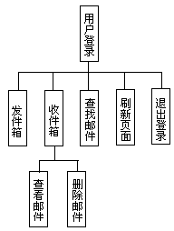
图12.1 系统功能结构图
登录邮件服务器的页面如图12.2所示。
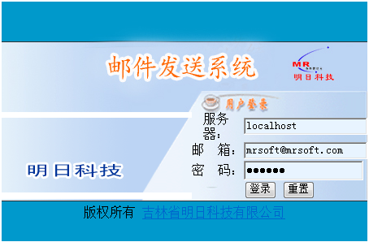
图12.2 邮件服务器登录
邮件发送系统中发送带附件邮件的页面运行效果如图12.3所示。
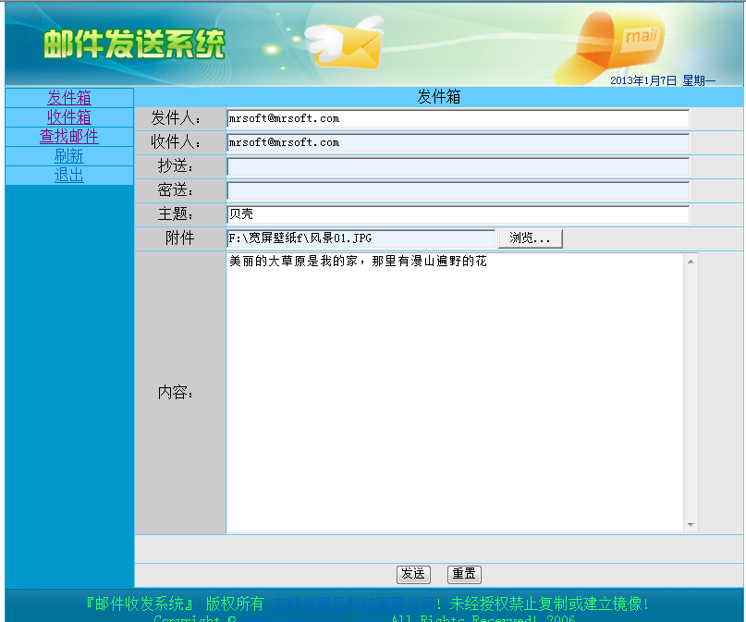
图12.3 发送带附件的邮件
邮件发送系统中收件箱的运行效果如图12.4所示。
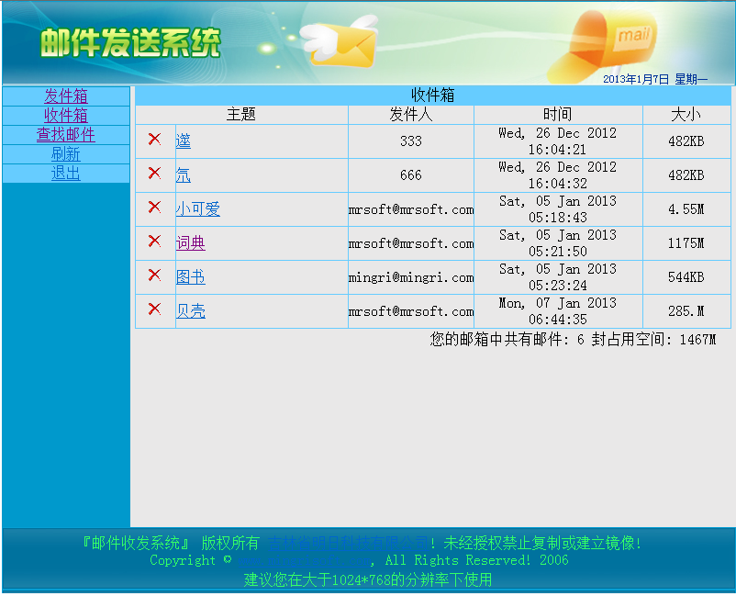
图12.4 收件箱的运行效果
邮件系统中查看邮件详细信息的页面运行效果如图12.5所示。
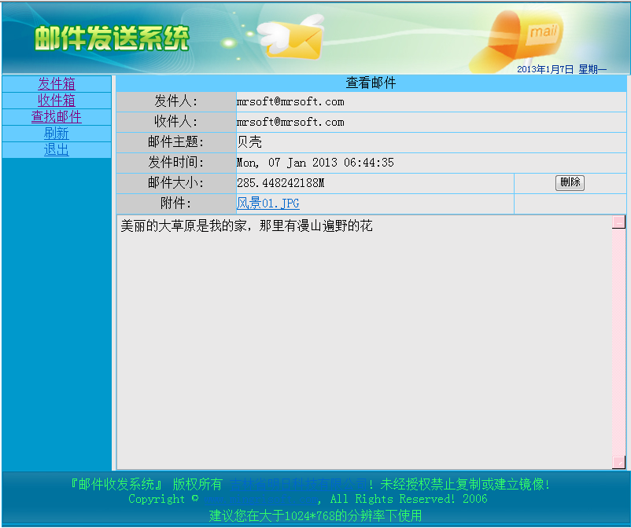
图12.5 查看邮件的详细信息
（1）在本模块中，通过第三方的WinWebMail邮件服务器，在本地测试电子邮件系统的功能。我们首先要安装和配置WinWebMail服务器，其具体配置步骤请参考图书内容。
（2）然后使用mrsoft@mrsoft.com用户身份进行测试操作。
（3）在运行项目之前需要对php.ini文件进行配置，设置SMTP服务器的IP地址，其配置如下：
[mail function]
; For Win32 only.
SMTP = localhost

